**[День Європи в Україні: спільні цінності та ідеї](https://econom.chnu.edu.ua/advert/den-yevropy-v-ukrayini-spilni-tsinnosti-ta-ideyi" \o "Permalink to День Європи в Україні: спільні цінності та ідеї)**

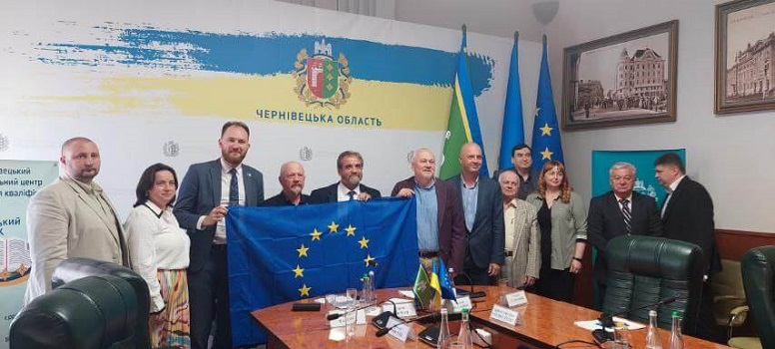

9 травня 2024 року з нагоди Дня Європи студенти першого та другого курсу спеціальності «Менеджмент» з кураторами Тетяною ЗАВОЛІЧНОЮ та Галиною ПОЧЕНЧУК взяли участь у низці просвітницьких заходів регіонального та міського рівня. У цей день проводять освітні заходи про Європейський Союз, культурні та творчі ініціативи щодо популяризації європейських цінностей.

Інформаційно та інтелектуально насиченим був експертний колоквіум за міжнародної участі «Євроінтеграція України в умовах російсько-української війни: геополітична ситуація, стратегія та конкретні кроки для вступу в ЄС».  Його співорганізаторами є Чернівецька обласна військова адміністрація, Чернівецька обласна рада та НДІ Європейської інтеграції та регіональних досліджень Чернівецького національного університету ім. Ю.Федьковича. Державні службовці, посадові особи органів місцевого самоврядування, науковці, представники неурядових організацій говорили про виклики та можливості сучасного етапу євроінтеграції України, а також розглядали нові формати та інструментарій транскордонного співробітництва України з державами ЄC. Серед гостей колоквіуму –  учасники з Грузії, Польщі, Республіки Молдова, Румунії. Студенти-менеджери мали можливість долучитись до експертного колоквіуму онлайн.

Також, у День Європи, менеджери взяли офлайн участь у заході на тему «Відкриття нових можливостей: роль Європи в розвитку міста Чернівці», яка відбулася у мистецькій галереї «Вернісаж». Спікером виступив Сергій БОСТАН,  керівник департаменту соціально-економічного розвитку та стратегічного планування у місті Чернівці, депутат Чернівецької  міської ради. Молодь міста обговорила практики, ініціативи та програми Європейського Союзу, які сприяють соціально-економічному розвитку Чернівців.

Такі виховні заходи укріплюють європейські цінності громадян та підтримують вектор європейської інтеграції України. На шляху до євроінтеграції Україна має виконати низку вимог щодо реформ у сферах правової системи, боротьби з корупцією, економічного розвитку, громадянського суспільства та ін. Це шлях проходило багато країн, однак лише Україні доводиться долати його в умовах війни і реалізація більшості завдань покладається на молодь

